骗婚的gay，再一次上了热搜
盏灯厦一人

2021-02-08

以下文章来源于三男一宅 ，作者Tommy Tan
三男一宅
两个爸爸tommy、joe 和儿子jack的生活



郭家铭上热搜

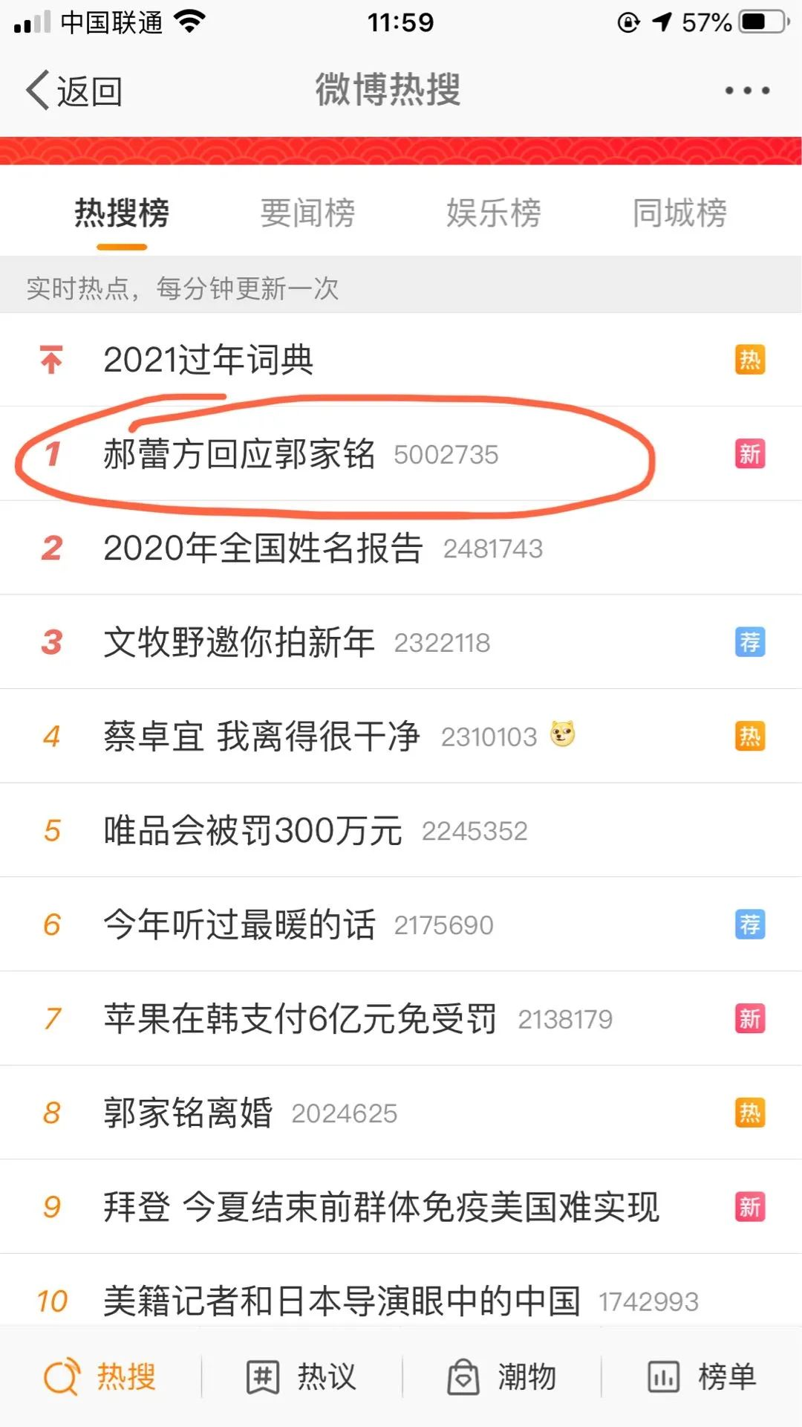

刚刚，“郝蕾方回应郭家铭”跃居热搜头条，内容很是爆炸——

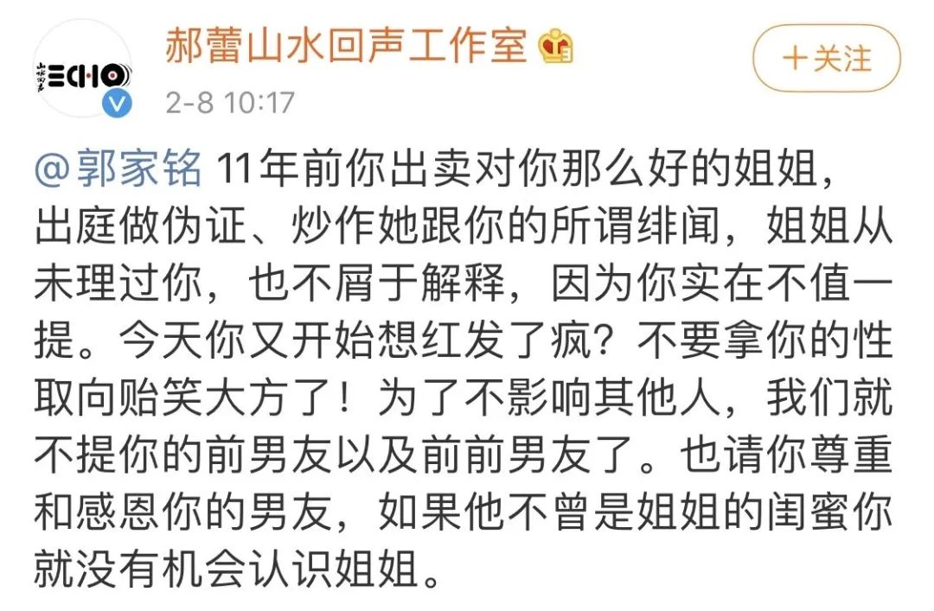

最近看《我就是演员2》，就感觉郝蕾很刚，点评很犀利，一针见血。

这条热搜她借工作室发声，“不值一提”、“想红发了疯”、“贻笑大方”这些词汇跟节目上有过之而无不及，更@了一个叫郭家铭的男演员，直言“你的性取向”、“你的前男友以及前前男友”，这是爆猛料的节奏啊！

吃瓜群众扒了下，原来今天凌晨郭家铭发帖自爆离婚了，还暗（ming）指妻子绿了他——

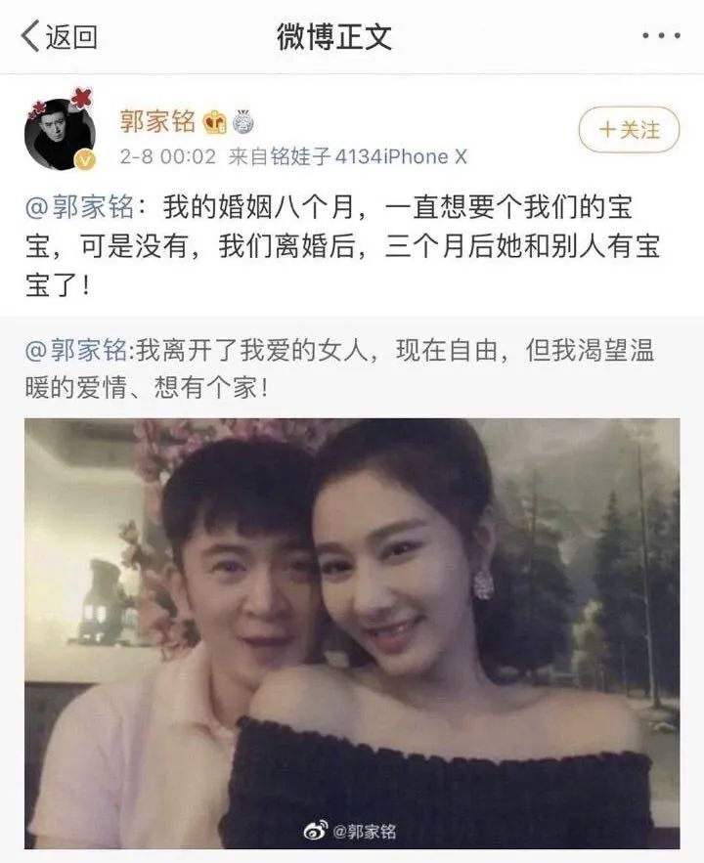

本来明星离婚也不是什么大事，何况不是流量明星。

好死不死，郭家铭嘴贱在自己微博的评论区补了一句“我爱的女人叫郝蕾”。此前他们合作过，有网友猜测他离婚失落，借酒浇愁之下，说了句胡话。


郝蕾和郭家铭

这话说得说不得？

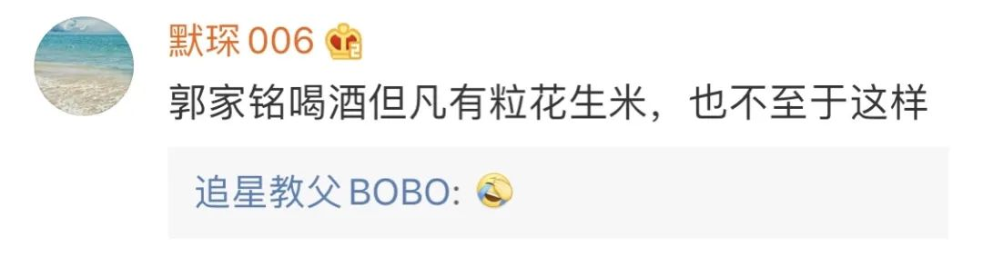

结果就是，网友们还没闹明白这婚变有啥名堂，那边厢惹毛了郝大小姐，立马发声明切割，并踢爆郭家铭是gay！

立马就爆了——

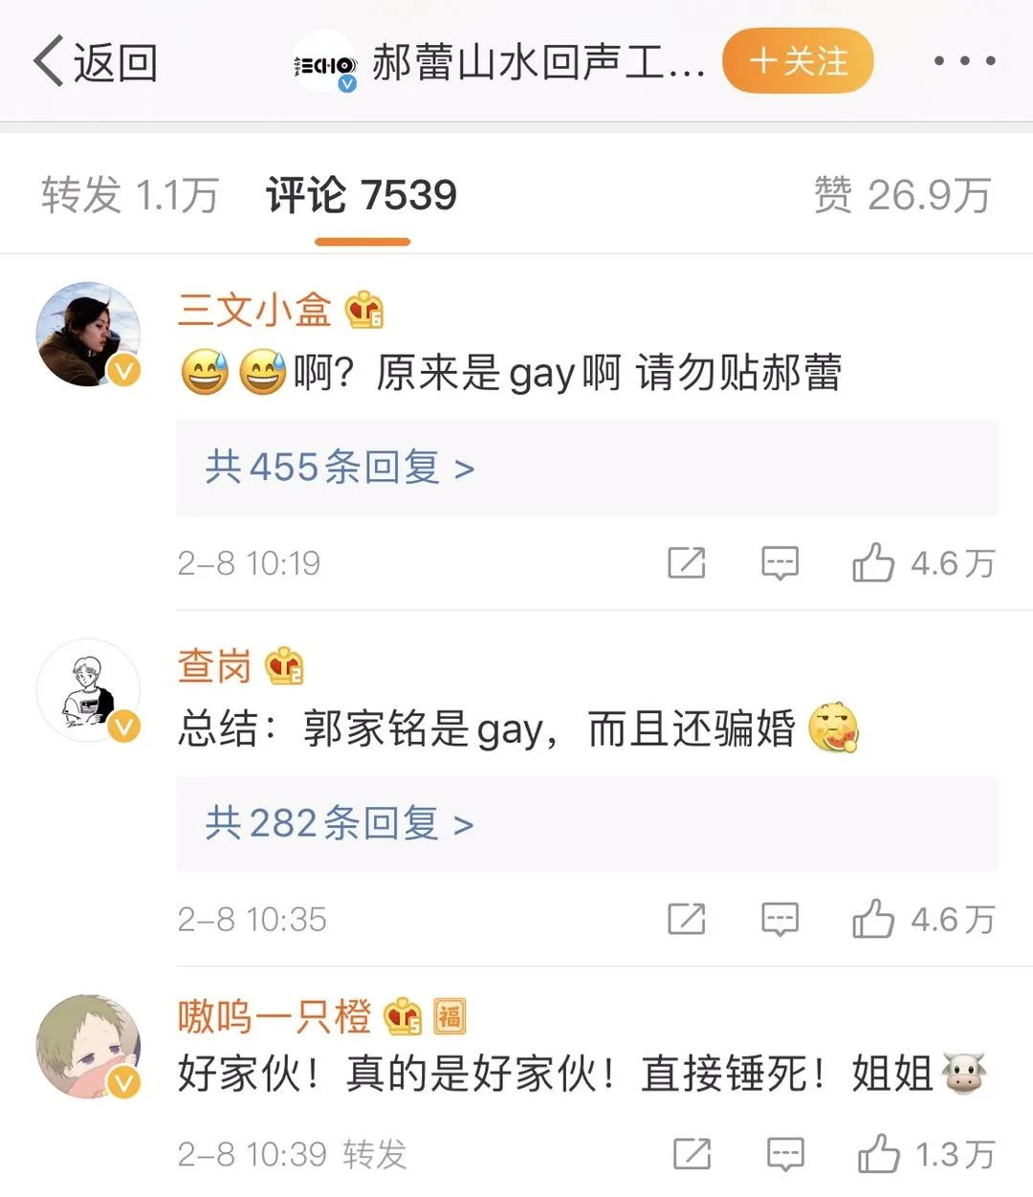

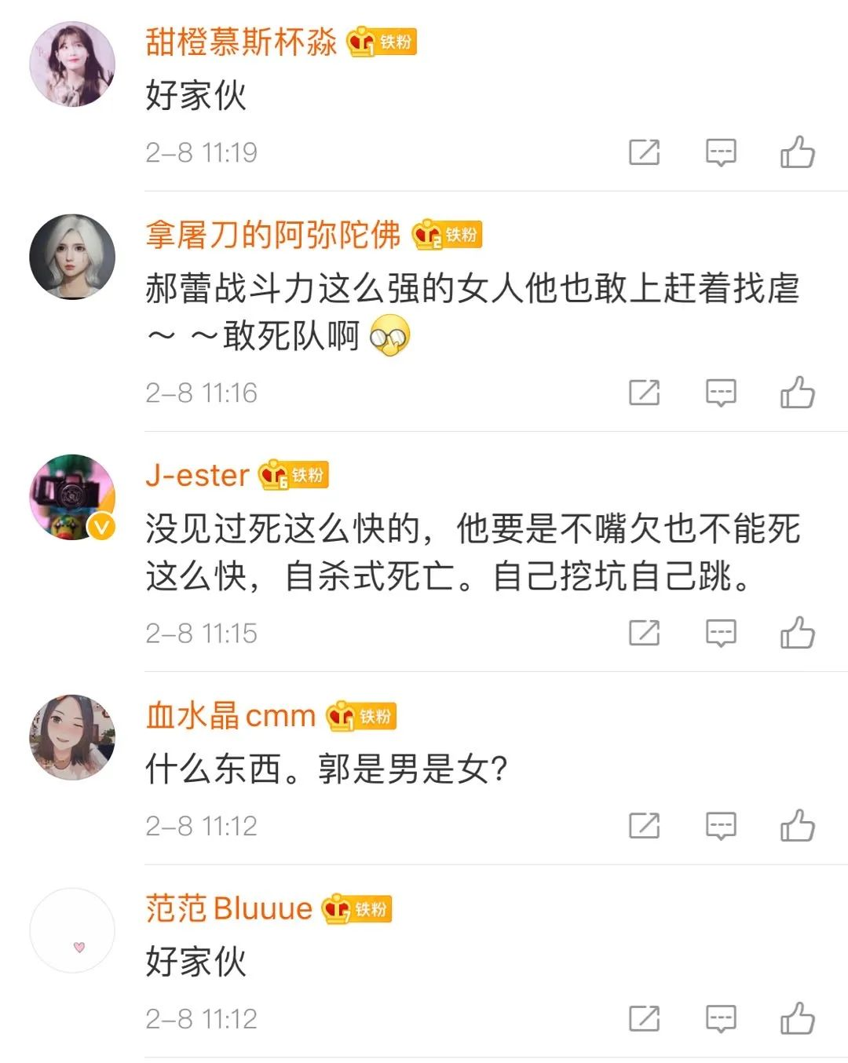

“郭家铭是gay，而且还骗婚”，被锤得死死的。

目前郭家铭还未出来回应。只是不知道他能如何回应，这性取向和骗婚的指控还能反转吗？

难度有点大。

好了，这瓜就吃到这里。我想说的是，是gay有什么要紧，明星掩饰自己是gay也可以理解，但是，明明是gay，还要跟直女结婚，还要刻意营造直男的“阳刚”形象，还暴雷了，那就作死了。

郭家铭刚刚做了一个可怕的示范！

陆律师事件

其实前车之鉴未远。

上月芒果台一档新上线的综艺节目《怦然再心动》也爆出了类似的新闻。

第一期节目组安排离婚女明星黄奕约会4位男嘉宾，其中一位是37岁的陆律师。节目出街，立即有前男友跳出来，指出他是同性恋，对其假冒直男去跟女明星约会的行为相当不齿。随后出来指证的知情人多达十余众。

本来按流程黄奕从4位男嘉宾中选两位进入下一轮约会，好死不死她真的选了陆律师。节目组很尴尬，发了审核不严的致歉声明，第二期把陆律师的戏份删除了，结果补了画外音，说黄奕只选了一个，笑死人了。


陆律师约会女明星被锤

据后来爆出来的料，这位陆律师结过一次婚，离了。他为自己辩解，称“一直寻求回到正轨”，还表白黄奕，说“她给我带来对正常家庭婚姻的渴望”，然而这在广大网民乃至同志圈中都没有获得他想要的“理解和包容”。

亲友会负责人阿强在他的公号“阿强同志”中如此述评：

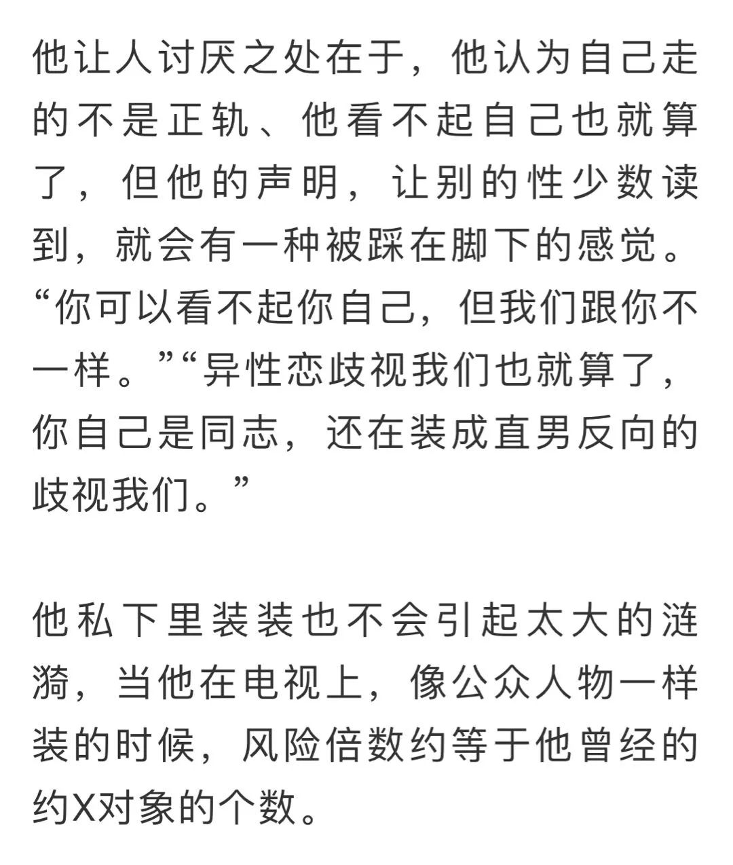

一句话，不出柜没问题，骗婚、装直男就很难让人同情并且风险大大滴。郭家铭、陆律师的际遇，确实值得大家深思。

德国185位演员集体出柜

2月5日，德国185名演员集体出柜，震惊了欧洲。

这185名演员分别以男同性恋、女同性恋、双性恋、酷儿、非二元性别或跨性别者的身份，在《南德意志报》上公开露面，其中包括时代电视剧集《巴比伦柏林》（Babylon Berlin）的主演乌多·萨梅尔（Udo Samel）、有“德国第一电视剧”之称的剧集《犯罪现场》（Tatort）中的演员卡琳·汉切夫斯基（Karin Hanczewski）和马克·瓦施克（Mark Waschke）等。

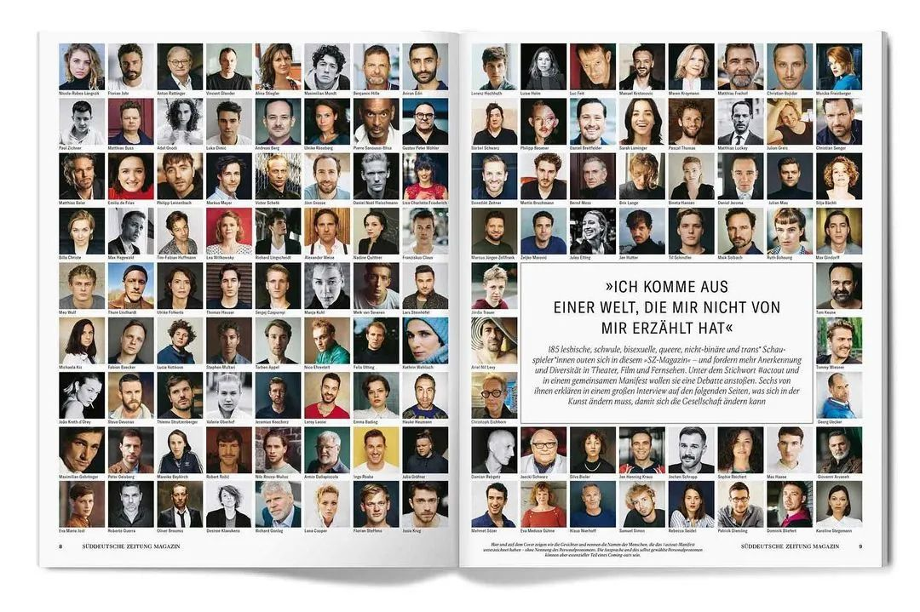

《南德意志报》头版以《我来自一个没有告诉我关于我自身任何信息的世界》为题，刊发了这些演员的头像和联合宣言，呼吁在影视和舞台上出现更多LGBT+角色，改变业界对LGBT+演员的歧视和保守的态度。

宣言说：“直到现在，我们还不能在不担心职业后果的情况下公开谈论我们的私人生活。很多时候，我们中的许多人都受到过警告，避免暴露我们的性取向和性别认同，以免危害到我们的职业生涯。”

他们决定用这石破天惊之举，结束这种歧视性态度。

要求国内的明星像这些德国演员那么勇敢是不现实的，但可以把要求降低到底线之上吗？底线就是不要“装”。

可以不说真话，但绝不说假话。

要保护自己，但不要伤害别人。

这就是底线。

突破了底线，可能就像郭家铭一样被上热搜了。明星如此，普通的同志也是如此。

【说到保护自己，盏灯想说：骄傲和自我保护是不矛盾的。在国内目前的形势下，职场歧视是客观存在的，某些职业更是如此。前段时间盏灯有小伙伴在面试时被问及是否是同性恋，他没有否认，面试的最终结果是，他被拒绝了。虽然说面试没有通过未必是因为他的性取向，但在面试这样的情形下，我们是被动的，从利己的角度说，“撒谎”是可取的。切记不要因为一时骄傲对自己今后的人生产生不良后果。对职场歧视的维权、上诉时有发生，可最终结果往往不尽如人意。我们很难证明那些辞退、退学是不是因为Ta的性取向、Ta的性别认同，但我们可以选择在合适的场合骄傲，在另外的场合自我保护。
祝大家学习、工作顺利，身体健康！盏灯给您拜早年啦~】

—— END ——

文章来源：三男一宅
中国式同志家庭：
两个爸爸Tommy、Joe和儿子Jack的生活


“盏灯厦一人”小组成立于2019年10月06日，是原「厦大盏灯」的延续，也是厦门各大高校平权小组的结晶。我们致力于联合厦门及周边高校学子，增强自我认同，传播平权理念和普及科学防艾知识。这里是多元一体的平台，更是性少数群体及友好人士遮风避雨的家。
灯盏虽小，盈盈星光亦可驱散黑暗💡


We are "Gender Amoiensis”, a union of the sexual minority communities in the universities of Xiamen. Since our founding in October 2019, we have been committed to equal rights for LGBTQIA community and HIV/AIDS awareness campaign. Wish we can provide you a shelter from the storm.
Even a faint glimmer lights the darkness.💡

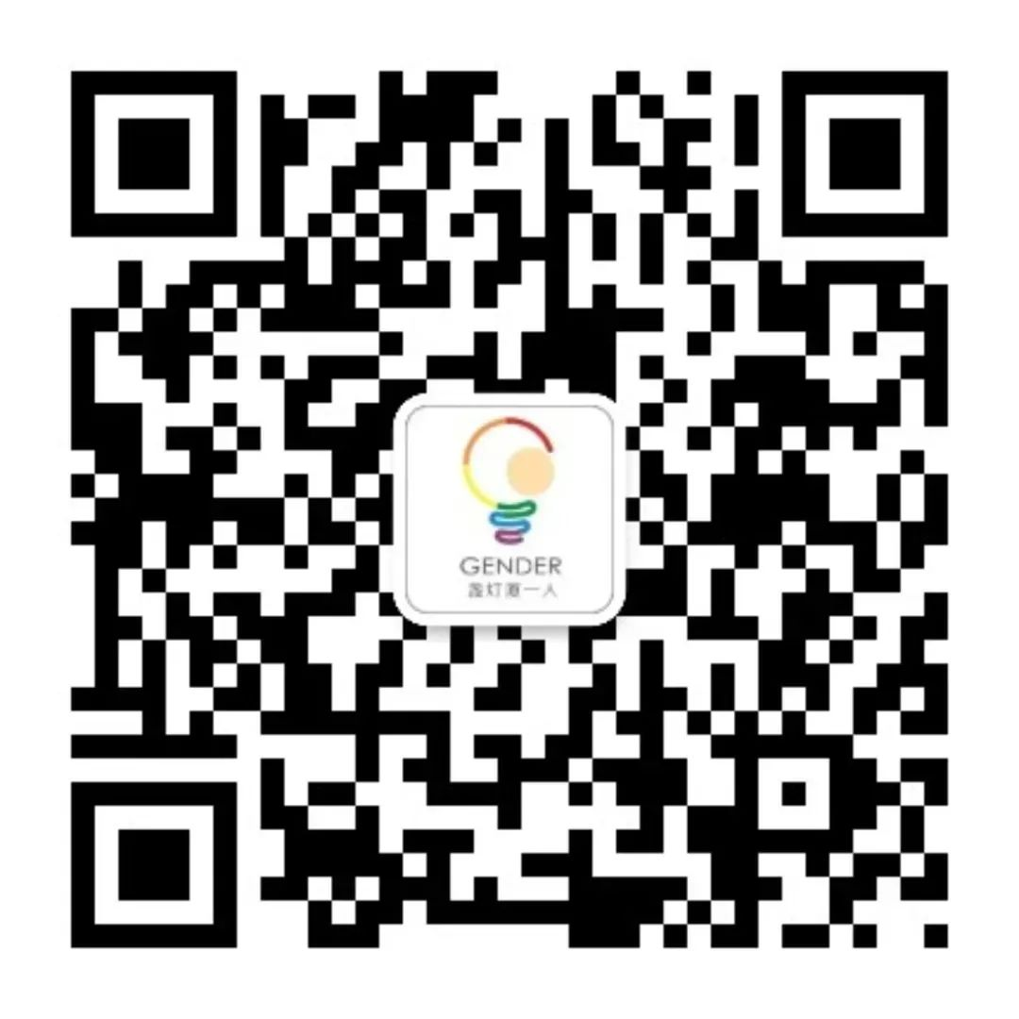
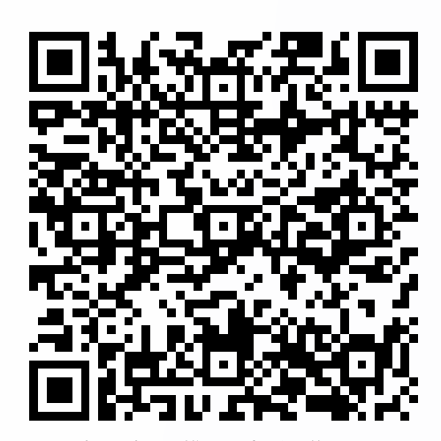
关注我们｜加入我们

